产品目录

·微型离心机
八位微型离心机 十二位微型离心机 十二位PCR联管离心机
·振荡器、混合器、摇床
漩涡混合器 3D摇床 管式&瓶式振荡器 定轨式振荡器 2D摇床
·匀化器
手持式匀化器 台式匀化器
·灭菌器
微型灭菌器 高压灭菌器
·温度控制器
磁力搅拌器 水浴 培养箱 振荡培养箱 干浴 振荡培养箱（配冷却系统）
·其他产品
微型管&PCR板式冷却器 琼脂糖LE粉末&琼脂糖药片 储存瓶

微 型 离 心 机

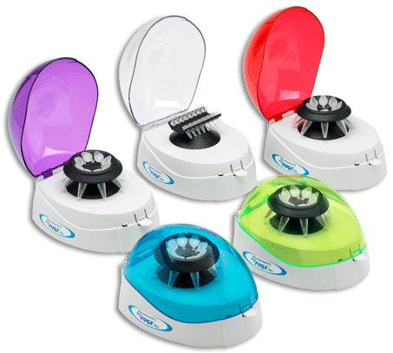
myFuge™ 8 微型离心机
产品特点：
八联管转头；
PCR转头储存室；
无声操作；
数秒内启动或制动；
微型设计，节约实验操作空间。

技术参数：
速度：6000rpm/2000×g；
容量：8x1.5/2.0ml管转头
16x0.2ml PCR单个管转头
2xPCR strips(8x0.2ml);两个八联管转头；
尺寸：4.5x5.9x4.5英寸
11.4x15x11.4厘米；
重量：1.1lbs/0.5 kg；
电源：100—240V, 50—60HZ, 250W。

订购信息：
C1008-B MyFUGE微型离心机，蓝色盖子
C1008-C MyFUGE微型离心机，透明盖子
C1008-G MyFUGE微型离心机，绿色盖子
C1008-P MyFUGE微型离心机，紫色盖子
C1008-R MyFUGE微型离心机，红色盖子
注：微型离心机均配有微型管转头，PCR转头，0.5ml&0.2ml适配器

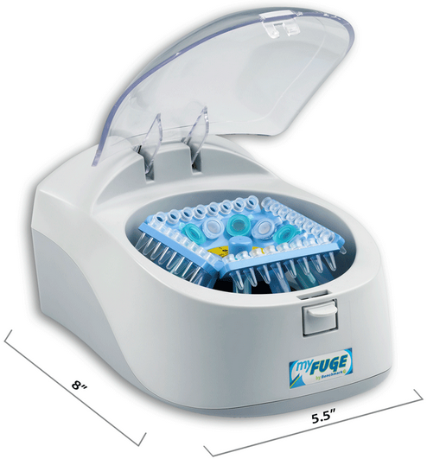
myFuge™ 12 微型离心机
产品特点：
微量离心管及八联管组合转头；
高容量；
静音运行；
通过开关盖子来启动和停止离心操作；
节省宝贵的实验室空间。

技术参数：
速度：5500rpm/2000×g；
容量：12x1.5/2.0ml管转头
32x0.2ml PCR单个管转头
4xPCR strips(8x0.2ml);两个八联管转头；
尺寸：5.5x7.9x4.4英寸
14x20x11.2厘米；
重量：2.2lbs/1 kg；
电源：100—240V, 50—60HZ, 250W；
质保：1年。

订购信息：
C1012 MyFUGE微型离心机，配有管转头
C1008-A5-6 适配器，0.5ml，6/pk
C1008-A2-6 适配器，0.2ml，6/pk

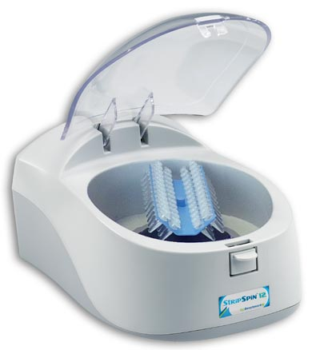
StripSpin™ 12 微型离心机
产品特点：
十二联PCR管组合转头；
迷你造型；
静音运行；
通过开关盖子来启动和停止离心操作。

技术参数：
速度：5,500 rpm / 2,000 xg；
容量：4x12联PCR管
4x8联PCR管
48x0.2mlPCR管；
尺寸：5.5x7.9x4.4英寸
14x20x11.2厘米；
重量：2.2lbs/1 kg；
电源：100—240V, 50—60HZ, 250W；
质保：1年。

订购信息：
C1248 StripSpin12微型离心机
C1008-ROT 可选整圆转子，配 8x1.5/2.0ml管
C1008-A5-8 可选0.5ml适配器 （配C-1008-ROT），8/pk

南京欧熙科贸有限公司
地址：南京市珠江路88号新世界中心A座1415A室[210018]
电话：13913028277,025-52613764-801
传真：025--52613764-809
E-Mail：nj_zhx@126.com

